AKross HVLP-32

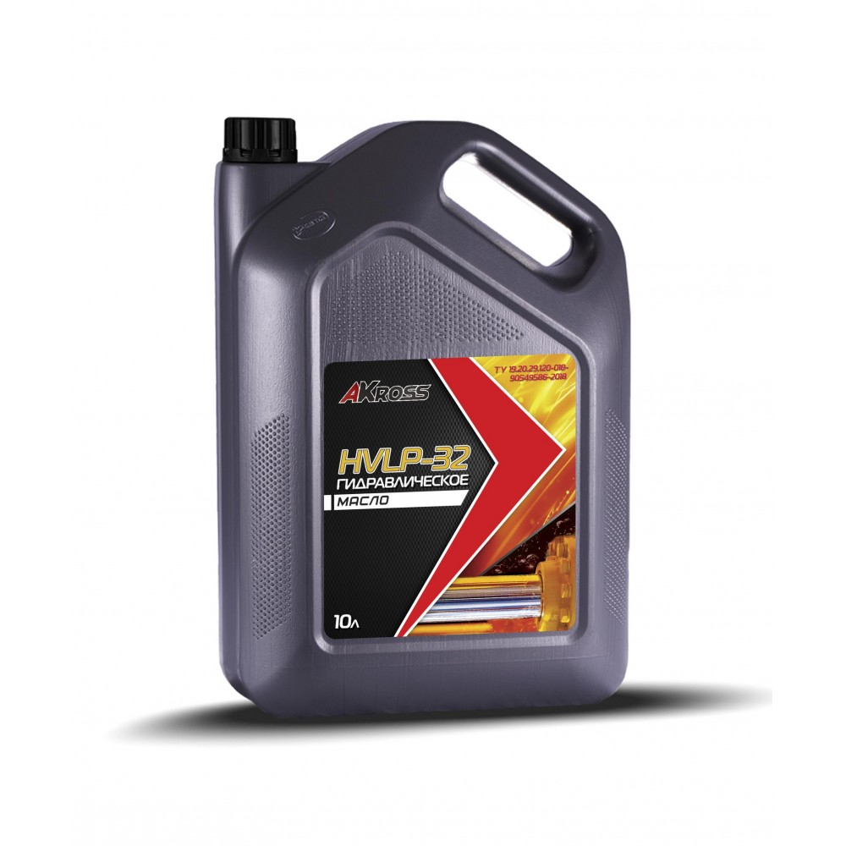 | Соответствует требованиям:  DIN 51524 Part 3  DENISON HF-0, HF-1, HF-2  EATON VICKERS 35VQ25  BOSCH REXROTH RDE 90235  Описание продукта:  AKross HVLP-32 - всесезонное гидравлическое масло, разработанное для использования в системах гидравлического оборудования. Обеспечивает эксплуатацию в широком интервале температур, защищает насосы от износа, обладает превосходной фильтруемостью, сохраняя фильтры в рабочем состоянии.

ПРИМЕНЕНИЕ
Масла AKROSS HVLP предназначены для гидравлических систем мобильной горнодобывающей, строительной, лесозаготовительной, муниципальной техники, а так же насосов, в том числе производства Denison, Cincinnati, Machine, Eaton Vickers, Bosh Rexroth. Линейка HVLP может применяться для гидросистем, работающих в интервале температур окружающей среды от -40 °C до +50 °C.
УПАКОВКА
Все товарные варианты выпускаются в полиэтиленовых канистрах 10 л, 20 л и в стальных бочках 180 кг.
ФИЗИКО-ХИМИЧЕСКИЕ ХАРАКТЕРИСТИКИ
Наименование показателя | Методы испытания | Норма по ТУ | Нормы по ТР ТС 030/2012 | Значение
Кинематическая вязкость при 100 °С, мм² /с | ASTM D 445 |  |  | 870
Кинематическая вязкость при 40°С, мм² /с | ГОСТ 33 | в пределах 28,2-32,2 | - | 30,9
Индекс вязкости, не менее | ГОСТ 25371 | не менее 140 | - | 147
Кислотное число, мг КОН на 1 г масла | ГОСТ ИСО 6618 | не более 1,0 | - | 0,24
Температура вспышки, определяемая в открытом тигле, °С | ГОСТ 4333 | не ниже 190 | не ниже 135 | 212
Плотность при 20°С, кг/м³ | ГОСТ 3900 | не ниже 190 | - | 870,1
Плотность при 15°С, кг/м³ | ГОСТ 3900 | не нормируется | - | 873
Температура застывания, °С | ГОСТ 20287 | не выше минус 40 | - | минус 42
Содержание воды, % | ГОСТ 2477 | следы | не более 0,03 | отсутствие
Содержание механических примесей, % | ГОСТ 6370 | не более 0,015 | - | отсутствие
Класс чистоты | ГОСТ 17216  ISO 4406 | 8…..11  -/11/9 до -/16/13 |  | 10  -/15/13
Температура самовоспламенения, °С | ГОСТ Р 51330.5 | не нормируется | не менее 165 | гарантир.
Коррозионное воздействие на медь при 100°С в течение 3 ч, баллы | ГОСТ 2917 | не более 1в |  | 1а
Типовые показатели продукта не являются спецификацией производителя и могут изменяться в пределах требований нормативной документации ООО «Альфа Хим Групп». Производится по ТУ 19.20.29.120-018-90549586-2018

